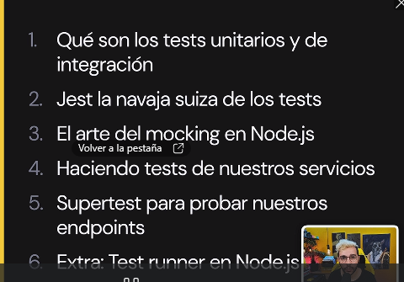

Npm run jest

Moka



